**課堂作業：**實現一個‘基于区块链的积分系统’

**實驗練習步驟如下：**

1. **准備運行及編譯環境-------**
   1. 第一天課的學習內容：在VM實驗Ubuntu環境裏，啟動鏈（单机单群组4节点）Nodes、啟動Console控制臺（用於Deploy 佈署上線智能合約，生成合約地址），實驗測試成功！
   2. 第二天課的學習內容：將最新的智能合約LAGCredit.sol轉為可以集成到Java工程裏面的java包：com.webank.blockchain.lagcredit，必須安裝Gradle 5.2.1用於自動化編譯及轉換打包，實驗測試成功！
2. **准備開發及調試環境--------**
   1. 開發及調試實驗用之智能合約：LAGCredit.sol

（用remix，網址：http://remix.ethereum.org）實驗測試成功！

* 1. 用remix編輯合約LAGCredit.sol文件，可以自行新添加或修改原有的積分處理方法，修改測試完後，將更新的LAGCredit.sol文件複制回到（VM實驗Ubuntu環境裏）#fisco/console/contracts/solidity/下面作為用Gradle自動化編譯及轉換java打包；實驗測試成功！
  2. 准備JAVA開發及調試環境：IntelliJ IDEA 2019.1，用於導入實驗工程；實驗測試成功！
  3. 導入實驗工程lagcredit至IntelliJ IDEA，如果合約LAGCredit.sol有更新，必須重新用Gradle編譯及轉換生成更新的java包，在更新實驗工程裏面的對應java包；實驗測試成功！

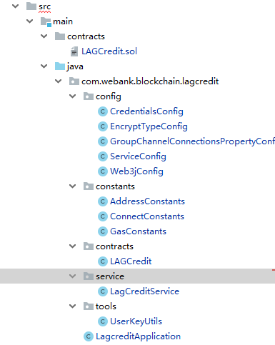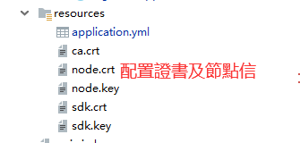

* 1. 用IntelliJ IDEA 2019.1開發及調試java實驗程序LagCreditServiceTest.java：

修改LagCreditServiceTest.java程序時，注意重新編譯（Rebuild Module ）時'lagcredit.test'，會提示也需要在IDEA中導入Gradle-5.2.1-bin.zip及JDK1.8以上才能重新編譯。實驗測試成功！

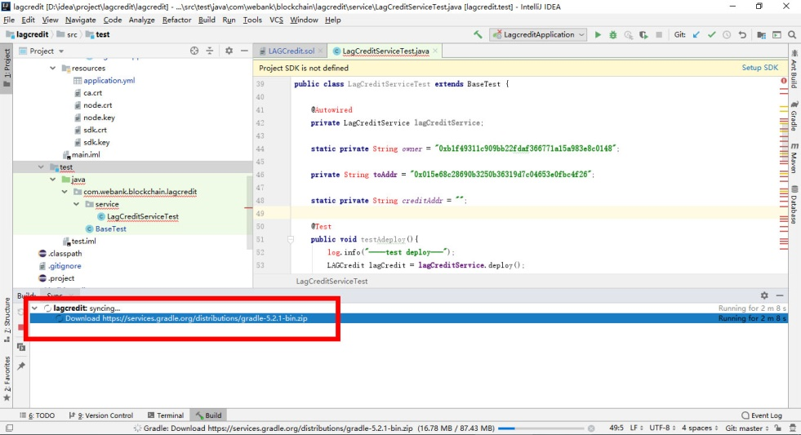

* 1. 將重新編譯生成的class複制到VM實驗Ubuntu環境裏。

一些依賴包沒有（org.fisco.bcos.web3j.*、lombok.*），重新編譯不成功，暫未完成實驗測試！

1. 最後集成運行程序------暫未完成實驗測試！
   1. 確認在VM實驗Ubuntu環境裏是否已成功安裝JDK（1.8以上），Java –version
   2. 在VM實驗Ubuntu環境，用VIM編寫一個調用Junit單元測試包

（com.webank.blockchain.lagcredit.service.LagCreditServiceTest）的帶Main函數的可執行源文件，用java命令編譯後執行，觀察實驗輸出的結果。